上海海事大学来华留学生信息系统与数据接口服务项目技术要求

一、项目概况

1.1现有情况
目前国际教育学院现有的一套来华留学信息系统建设较早，随着留学生规模逐步扩大，对留学生管理及服务工作的时效性、优质性要求日渐增高,现有系统已经无法满足现在的管理需求，所以需要新建一套完整的学生管理系统以满足未来几年的工作管理需要，同时伴随着学校“一网通办”流程再造工作,数据治理与数据同步共享,目前的留学生各类数据处于半手工以及数据孤岛模式，无法与学校核心数据库以及国家层面的“国家留学网”、“上海市政府奖学金网”、“全国来华留学信息管理平台”、“学信网”、“上海市政府信息上报平台”、“毕业证网”等系统进行数据打通。迫切需要提供围绕留学生数据全生命周期过程的数据服务，实现留学生培养和管理的信息化，移动化，为师生提供个性化的信息服务，为管理决策提供数据依据。

1.2 本次服务原则
按照上海市“一网通办”总体部署、上海教育信息化2.0行动计划总体要求、“六个统一”（即“统一门户集成、统一用户管理、统一授权管理、统一接入管理、统一资源管理、统一安全防护”）的原则。
充分发挥“一网通办”的作用，面向师生服务的业务“应归尽归”“一网通办”办理，面向管理人员的业务通过建立轻应用的方式构建，数据必须按照“一校一库”的原则建设。

1.3 服务目标
实现在上海海事大学“六个统一”要求下的智能化留学生管理，实现留学生管理各类数据的处理、分析、统计。支持与“网上办事大厅”流程、留学生招生、教务管理系统、统一身份认证等应用系统的数据互联互通。实现与国家“国家留学网”、“上海市政府奖学金网”、“全国来华留学信息管理平台”等的导入导出的数据服务。

二、服务范围
本次采购为上海海事大学留学生数据服务项目，信息如下：
序号 | 服务内容 | 说明 | 要求
1 | 来华留学生信息系统开发服务 | 要求驻场 | 2021年9月前完成
2 | 来华留学生数据接口开发服务 | 要求驻场 | 2021年9月前完成

三、项目整体技术及功能要求

3.1整体要求
1、本次服务需遵循学校信息化项目治理统筹管理思路。本项目面向师生的业务申请与审批服务功能需要纳入上海海事大学网上行政办事大厅进行流程建设。面向管理人员的功能需要轻应用化、微服务化。
2、系统数据库纳入学校数据中心的统一数据库。系统建设方案需遵循上海海事大学数据交换与共享的标准、统一身份认证的技术标准、企业微信的集成的标准。
3、数据对接：需要充分考虑与网上办事大厅系统、统一身份认证系统、教务系统、学生公寓管理系统的数据对接，做到数据互联互通。
4、信息安全要求：按照二级等保要求进行系统建设，业务数据服务上线运行之前，需要提供第三方安全检测报告。
5、数据可视化要求：适应“一网统管”的未来需求，直观提供学生统计信息，根据学校需求提供对应的直观的统计图，统计图直达数据清单，并根据需求提供Excel导入和导出功能；满足学校主管部门在留学生管理中对数据分析、挖掘与利用的功能要求

3.2服务功能要求

3.2.1总体功能

本项目功能基本逻辑关系示意图
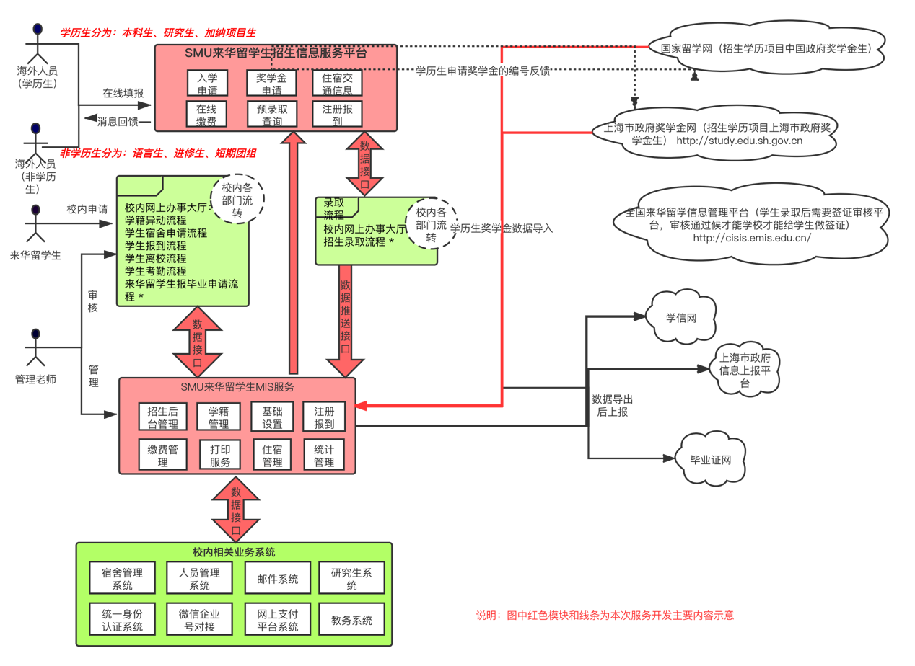
图1:系统架构图（含与校内外其他系统关系）
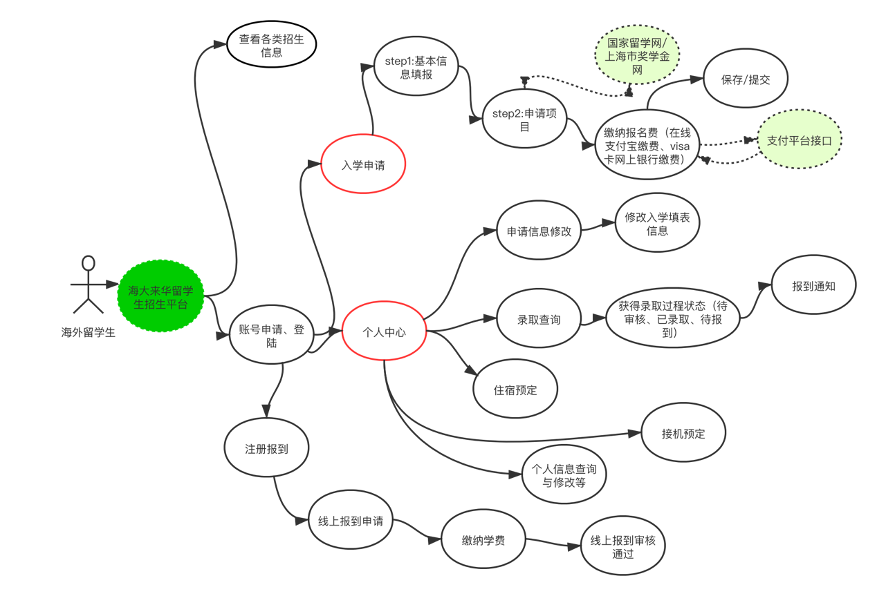

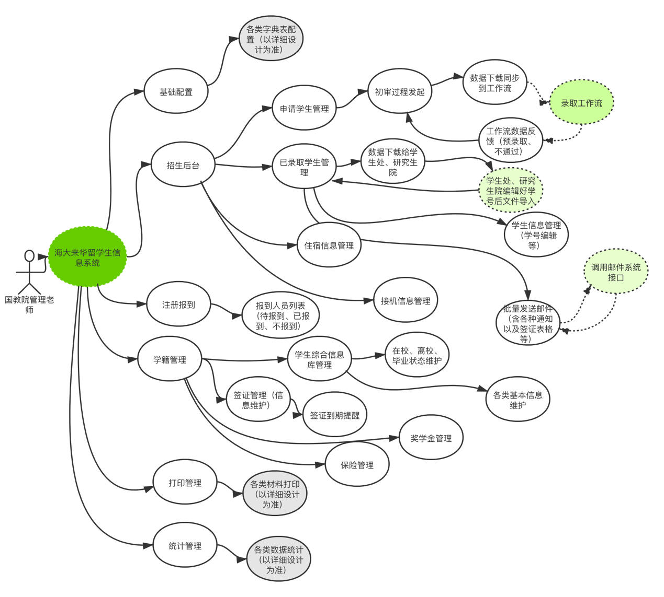

图2用户模型示意图

来华留学生信息系统开发服务功能要求

招生&报到信息服务平台
 | 入学申请 |  | 提供学生在线申请，支付；后端有MIS系统招生模块后台进行数据对接。
 | 录取信息查询 |  | 提供学生对招生录取的阶段\情况进行查询
 | 住宿预订 |  | 提供学生预订住宿信息发布与需求采集
 | 接机预订 |  | 提供学生预订接机信息发布与需求采集  (短期项目学员需上传回程的登机牌及护照上出入境盖章页)
 | 入学报到 |  | 学生报到时进行快速注册登记并上传临住附件，自费生须上传保险和学费凭证附件。由于疫情等其他原因学生不能来校，但是可以也可以线上进行注册。
来华留学生MIS服务
 | 招生后台管理 | 入学申请管理 | 入学申请数据管理、初步审核反馈，并对初审通过的学生数据进行数据下载（导入工作流）
 | 招生后台管理 | 录取管理 | 工作流中校内录取流程通过的学生管理，手工/批量发邮件，数据导出（输出不同名单支持发送给研究生院、学生处）  对已录取学生（加纳班、非学历生）进行学号编辑和并生成学生证信息表（生成固定模板）。
 | 招生后台管理 | 住宿预订信息管理 | 对学生住宿信息进行发布以及信息管理
 | 招生后台管理 | 接机预定信息管理 | 对接机信息进行发布以及信息管理
 | 报到管理 | 报到管理 | 对线上线下的报到学生进行数据管理.
 | 基础配置 | 基础配置 | 配置国家、大洲、宗教、学生类别、费用来源、学科、学历、学院、专业、班级，课程，教室，方向，申请材料、打印和邮件的基础信息等
 | 基础配置 | 权限管理 | 配置和授权账号的操作权限，具有编辑、查看、删除等具体权限
 | 基础配置 | 打印系统 | 配置各类需要打印的报表，文件模板
 | 基础配置 | 统计系统 | 可按专业，国籍，学院，在学状态、学生类别、时间段等进行统计分析
 | 基础配置 | 智能提醒 | 支持签证到期提醒，护照到期提醒，欠费提醒，新活动提醒，考勤警告提醒、生日祝福等
 | 基础配置 | 账号管理 | 支持添加不同角色的账号，重置密码
 | 学籍管理 | 学籍管理 | 学生综合信息库：个人信息，所在专业，班级，住宿情况，保险，签证，获奖表现，个人 在学，休学，离校，毕业等状态；支持学生查看和修改个人信息
 | 学籍管理 | 签证管理 | 签证管理，支持签证到期提醒，自动通知
 | 学籍管理 | 保险管理 | 支持保险到期提醒，自动通知（考虑此项信息如何维护）
 | 学籍管理 | 奖学金管理 | 支持奖学金申请及处理，发放，调换，统计；支持学生在学奖学金申请，状态查看
 | 打印管理 | 在读/离校证明 | 各类项目留学生在读/离校证明打印
 | 打印管理 | 签证打印 | 居留许可材料打印
 | 打印管理 | 授课语言证明 | 学生申请其它学校学位时候必备材料
 | 打印管理 | 学位证书 | 本科生学位证书打印，本科生和硕士生英文的学位打印
 | 打印管理 | 结业证书 | 结业证书\无犯罪记录证明等各类证书打印
 | 打印管理 | 录取通知书和202&201打印 | 设计自费项目，奖学金项目，201和202的模板
 | 统计管理 | 统计管理 | 包含申请统计，在学统计和高基表（生成固定模板）、泰晤士大学统计表（生成固定模板）、临港派出所统计表（生成固定模板）、上海市教委上报系统（生成固定模板）、毕业生证书上报系统（生成固定模板）、预审系统（生成固定模板）等，并通过每年招生和在校生的总体情况系统内数据进行各个维度的数据分析统计，并生成年度分析表（内审材料）。

来华留学生数据接口开发服务

序号 | 接口名 | 内容描述
1 | 与网上行政办事中心招生录取流程与数据接口API | 招生录取流程从来华留学生招生报名系统中读取数据来源
2 | 与网上行政办事中心留学生报毕业申请流程数据接口API： | 留学生报毕业申请流程从来华留学生MIS系统读取拟毕业生信息。
3 | 与海事大学宿舍管理系统数据接口API | 从海事大学宿舍管理系统读取基本宿舍信息。
4 | 与海事大学人员管理系统数据接口API | 学生基本信息推动到海事大学人员管理系统。

详细功能描述
1、招生系统
招生系统主要用于学生在线申请、信息初审、录取查询、住宿申请、接机申请、注册报到等管理工作。
系统功能主要包括留学生网络预报名登录管理、学员信息登记管理、网络缴费管理、学员住宿需求登记管理、接机管理、网上留言在线咨询Skype电话等咨询管理。学员在预报名前首先需要在系统上注册一个账号，这个账号用于本系统的登录，账号为学员的邮箱账号或者护照号，账号不能重复，账号信息以后后续系统分配的学号将用于本系统的唯一性认证。学员信息登记主要包括学员的基本信息和申请项目信息。学员基本信息登记包括照片、护照扫描件、姓名、国际、在华事务联系人、联系方式、邮箱地址、护照号、宗教信仰、联系地址、本国联系地址等信息。学员报名审核成功后还可以提出机场接机以及住宿要求，学校管理人员在收到学员的接机请求后，会统一安排工作人员到机场接机。
招生后台管理中有入学申请管理、录取管理、数据导出、学号编辑、住宿预订信息和接机信息后台管理，具体包括入学申请数据管理、初步审核反馈，并对初审通过的学生数据进行数据下载（导入目前海大网上行政办事大厅中的“招生录取流程”工作流），并对校内录取流程通过的学生进行信息管理，手工/批量发邮件，数据导出（输出不同名单支持发送给研究生院、学生处）；对已录取学生（加纳班、非学历生）进行学号编辑；对学生住宿信息进行发布以及信息管理；对接机信息进行发布以及信息管理。
报到管理：学生报到时进行快速注册登记。由于疫情等其他原因学生不能来校，但是可以也可以线上进行注册。后台支持报到统计。
2、基础资料管理
基础资料管理主要包括四类数据，数据字典类、权限信息类、配置信息类以及用户类数据。数据字典主要包括学历信息、学员状态、国籍、汉语能力、英语能力、汉语项目、专业学习类型、学生类别、经费来源、中国政府奖学金类型、签证类别、护照类别、收费方式、离校原因、HSK考试级别、充值方式、学期信息、文件上传类别等；权限信息主要包含用户数据、角色数据、菜单数据、登录信息等；配置数据主要包括接机配置、住宿信息配置、多语言配置、功能定时开放配置等；用户类数据主要分为学生数据以及教师数据等。

3、学籍管理
- 学籍管理：学生综合信息库：个人信息，所在专业，班级，住宿情况，保险，签证，获奖表现，个人 在学，休学，离校，毕业等状态；支持学生查看和修改个人信息。
- 签证管理：签证管理，支持签证到期提醒，自动通知。系统获取招生模块中学生填入的签证信息，同时支持管理（增删改）各类签证相关信息，支持签证所需要的报表输出。

*入境签证：根据《中华人民共和国出境入境管理法》，外国人入境应当向驻外签证机关申请办理签证。申请来学校全日制学习的外国留学生被录取后，需持有效普通护照，向中国驻所在国使领馆申请X1 或X2 签证入境。学生入境后，签证变更或延长均由上海市公安局出入境管理局根据相关法规办理。

*居留许可（学习）办理：学历生必须通过学校办理居留许可（学习）后方可在校学习，居留许可有效期与学制一致。学习时间180 天以上的全日制语言生、专业进修生和交流生，可通过学校办理居留许可（学习），居留许可有效期与所付学费期限一致。持其他学校办理的居留许可（学习）的学生，必须在有效期内通过本校办理居留许可（学习）后才能在本校学习。学习结束后，学生必须在签证或居留许可到期前离境。
- 奖学金管理：系统支持多种奖学金的管理，支持学生在学奖学金申请，状态查看等。
- 保险管理：保险一般由学生自愿购买，系统提供多种类型的保险供学生选择。保险的购买有多种方式，可以由学生在办理具体业务时办理保险业务，也可以由管理老师批量或单个办理保险业务。
4、统计及打印管理
提供单独的统计和打印模块，打印可以分为自助打印以及操作人员打印等模块，系统支持根据各维度可以统计来华留学人数及占比情况，包括：国籍，性别，专业，宗教信仰，原毕业院校等；支持统计结果导出；支持根据教育部报表要求进行的数据统计，包括：校内统计，来华留学名单，来华留学团组名单，校留学生汇总，学院国际化评估指标等。打印主要包括在读证明、签证打印、授课语言证明、学位证书、录取通知书和202&201打印、无犯罪记录&无不良行为证明、入学登记表、学生证件、经济担保、休学证明、住宿信息登记以及预毕业证明等。

3.2.3 信息系统集成
1、单点登录接入
要求与学校统一身份认证对接，实现留学生管理系统与学校信息门户单点登录。
2、消息集成
调用上海海事大学统一消息发送平台（发邮件、企业号消息）
3、移动端集成
集成到上海海事大学微信企业号
4、支付功能集成
遇到网上支付功能，需要开通与调用上海海事大学统一网上支付平台接口

3.2.4 安全测评：

按照二级等保进行项目，提供第三方安全检测报告

3.3服务设计要求
1、实用性
主要技术和产品必须具有成熟、稳定、实用的特点，实用性放在首位，既要便于用户使用，又要便于系统管理。要求人机界面整洁、美观、大方；操作流程符合工作习惯；操作方法统一、简单易懂；具备界面说明和动态帮助。查询要求：必须可以设定数据的横向查询条件；实现历史数据的回溯；查询结果的数据异构转换。统计要求：实现数据的横向统计；可按要求产生各类统计报表；统计结果的数据异构转换。
2、可靠性
高可靠性对项目来说是至关重要的，系统必须采用性能优越的，大型商业数据库系统。这样有利于提高大批量数据的吞吐时间，使整个系统管理规范化；而且随着数据库的增大和操作扩展到一天24小时、一周。7天，能够执行备份操作而不影响系统的正常运转。此外，在灾难性故障发生后能够还原数据库，能在最短时间内还原它，使数据的完整性、安全性得到保障。
3、高扩展性
可扩充性和开放性。本系统要能进行产品更新换代以适应用户的需求，因此，系统各部件均采用模块化结构，界面清楚，易于升级和扩充，以便将来增加新的功能。
4、可维护性原则
为适应将来的发展，系统应具有良好的可维护性。软件设计尽可能模块化、组件化，使应用系统可灵活配置，适应不同的情况。数据库的设计尽可能考虑到将来的需要。
5、先进性原则
在技术上采用业界先进、成熟的软件开发技术，面向对象的设计方法，可视化的、面向对象的开发工具，基于B／S体系结构。
6、开放性与标准化原则
应用平台应是一个开放的且符合业界主流技术标准的系统平台，使网络的硬件环境、通信环境、软件环境、操作平台之间的相互依赖小。支持国际上通用的网络协议、路由协议等开放的协议标准。

四、系统建设技术规范和服务要求

4.1体系结构要求
该系统需基于SOA体系架构，由产品与支撑、服务与逻辑、服务接口、应用子系统五大部分组成，系统采用B/S架构以满足留学生管理需求。

4.2开发接口要求
- 服务接口
- 提供RESTful接口供其他系统调用系统的功能和数据。
- 通过校园统一数据平台调用、导入其他业务系统功能和数据；
- 数据化校园统一认证平台接入
▲投标人必须清楚了解学校现有业务系统（身份认证平台、网上行政办事大厅、人员管理系统、宿舍管理系统等）的数据表结构及数据间关系，以及学校数据共享库中各数据表结构，并必须保证接口数据的准确性，与第三方数据对接过程中产生的费用请考虑在成本中。
4.3 系统运行所需要的硬件资源：
提出系统运行所需要的硬件资源配置要求，方案中给出拓扑图。

4.3服务要求
提供驻场开发服务。

4.4售后服务
软件产品提供至少二年的免费质保。
服务项目合同签订后三个月内要求驻场开发服务，验收上线后至少保证一年内免费上门服务（质保期自供需双方代表在项目验收单上签字之日起计算）。质保期内因不能排除的故障而影响设备运行的故障每发生一次，其质保期相应延长60天，质保期内因设备本身缺陷造成各种故障应由供应商免费提供技术服务和维修。
供应商必须具有专业的售后服务力量，在上海须有固定服务机构，专职售后服务工程师和技术人员， 24小时售后服务热线开通。
在系统运行期内，对于突发的系统故障，如果情况紧急或不宜采用远程手段解决，供应商应在30分钟内作出响应，技术人员应在4小时内赶赴用户现场进行技术支持服务，承诺在2小时内解决问题。
若中标方提供的产品在功能上、性能上达不到使用要求，用户方有权要求中标方进行及时完善的修改，中标方承担由此产生的法律上和经济上的责任。对于暂不能明确的故障时，中标人应协调进行检查，并要求在上述响应时间内到达现场互助排除问题。
供应商在报价书上必须明确提出质保期内的需要收费的维修、维护内容和范围（产品、技术、零部件），否则将视作免费。

五、工作要求

5.1描述对项目的理解
投标商在招标文件中描述对本项目的理解不在于照搬或机械性翻译业务流程，重要在于明确提出一套有效的解决模式和相应的设计思路，包括如下内容，并应提供足够的细节。
- 系统目标和功能
- 信息分类
- 数据流程（业务处理模式）
- 基于输入/输出的需求（或界面描述）
- 与将来学校门户、统一身份认证集成的实施方案
- 系统兼容性

5.2对服务方案的要求
      - 技术管理方案
      - 组织管理（与软件开发环节相关的）
      - 项目实施方案
      - 项目质量和进度控制（项目各阶段进度计划表）
      - 进度计划
      - 需求调查和设计
      - 系统开发
      - 软硬件集成、调试、试运行
      - 系统验收

六、其他要求
（一）▲投标方必须拥有留学生管理系统的成功案例，附项目合同或客户验收资料。
（二）所投软件已取得国家知识产权局颁发的软件著作权证书，根据本项目的实际情况，响应方须提供针对用户现有情况的、详细技术方案以及实施计划，满足用户需求、并能支撑未来几年的规划。

